「事業計画・経営改善計画策定支援セミナー」のご案内
中東情勢の緊迫化等を起因とする原材料の高騰や人手不足など、大きく変化する経営環境に対応するため、事業計画や経営改善計画策定の重要性が高まっております。
こうした環境変化へ対応し「稼ぐ力」の向上を後押しするため、秋田県信用保証協会では創業5年未満の事業者を対象として「事業計画・経営改善計画策定セミナー」を開催します。本セミナーは中小企業診断士（当協会職員）が講師となり、事業計画の必要性・課題の抽出・数値計画やアクションプランの立案など実践的な内容となっております。
本セミナーの受講により、環境変化に対応する「事業計画・経営改善計画」策定の理解が深まりますので、是非ご参加ください。

日時 | 令和８年１２月９日（水）  １４：００ ～ １５：００
会場 | 秋田県信用保証協会 会議室 ※ 秋田県商工会館3階  （秋田市旭北錦町1番47号 電話番号018-863-9015）
内容 | 事業計画（改善計画）の必要性及び目的  経営課題の把握、抽出  数値計画、アクションプランの立案  関係機関への提示  計画策定に関する国や協会の支援メニュー  質 疑
対象 | 令和4年1月1日以降に創業し、秋田県信用保証協会の保証を利用している県内事業者
定員 | 10名（1社1名まで）  ＊定員になり次第、締め切りとさせていただきます。
講師 | 中小企業診断士（当協会職員）
参加費 | 無 料
申込締切 |   令和8年11月30日（月）  申し込みフォーム  二次元コードまたは  裏面の参加申込書を  FAX、メールにてお申込みください。


秋田県信用保証協会主催「経営改善計画策定セミナー」

参加申込書

秋田県信用保証協会 経営支援課 関谷、髙橋（斗） 行き
ＦＡＸ：０１８－８６３－９１８８
E-mail：gyoumu@cgc-akita.or.jp

申込締切日 令和８年１１月３０日（月）

参加者 | 会社名（商号）：
参加者 | 氏 名：
参加者 | ご 住 所：
参加者 | Ｔ Ｅ Ｌ： － － ＦＡＸ： － －
参加者 | メールアドレス：
参加者 | 備 考：

※ 参加は１社１名様までとさせていただきます。
※ ご記入いただいた個人情報は、受付等本セミナーの運営業務のみに使用し、第三者への情報提供は行いません。

会場案内図

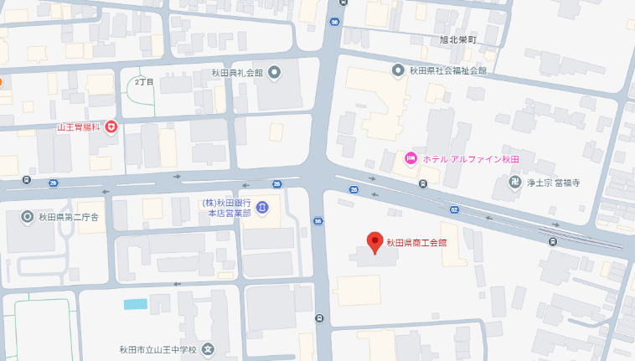
【お問合せ先】
秋田県信用保証協会 経営支援課
関谷、高橋（斗）
ＴＥＬ：０１８－８６３－９０１５
ＦＡＸ：０１８－８６３－９１８８
E-mail：gyoumu@cgc-akita.or.jp

